教师云服务器使用说明

1 浏览器支持说明
兼容firefox火狐、谷歌浏览器、IE 9及以上版本浏览器。

2服务器申请
进入MIS系统，点击57号应用“教师云服务器”，进入图1：
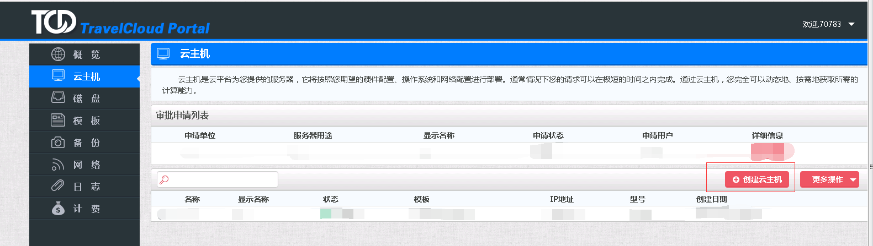图1
在图1中，点击左侧菜单“云主机”，进入图2：
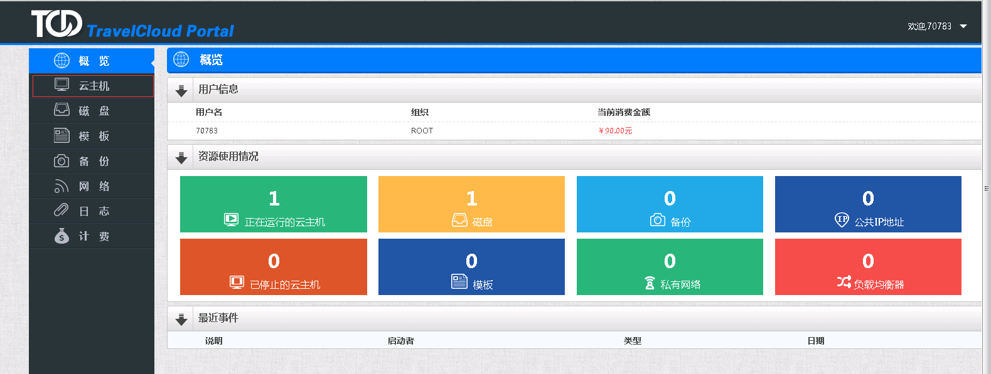图2
在图2中，点击“创建云主机”按钮，进入图3：
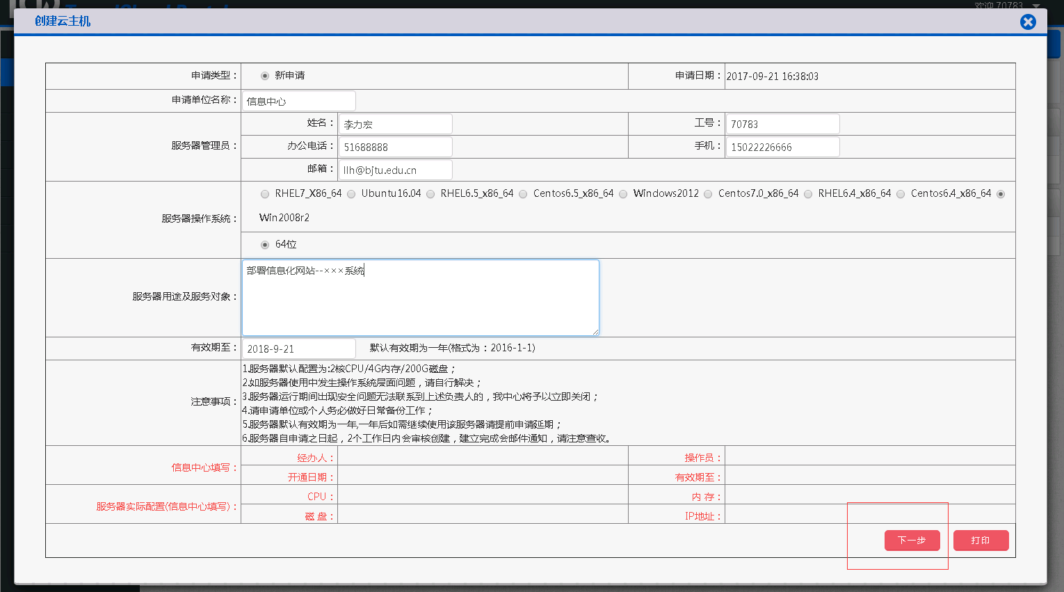
图3
在图3中填写完基本信息，点击“下一步”按钮，进入图4：
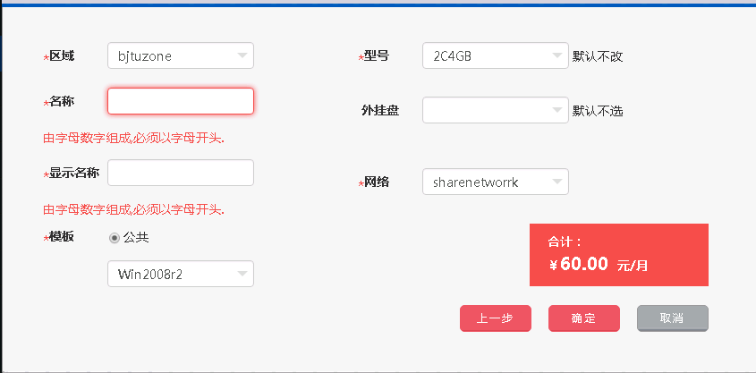
图4
在图4中，区域，型号，网络请不要更改，模板会自动提取与图3所选操作系统相一致的模板，只需填写“名称”和“显示名称”即可。名称为数据库存入名称，最好以单位简写开头，如单位是信息中心，名称以“xxzx”开头，显示名称是为了自己便于区分服务器用途所设置的名称，可自行定义，但均需由字母数字组成且必须以字母开头。图4所示价格仅为后台统计使用，所有教师使用云服务器均是免费，请忽略此项。填写完成，点击“确定”即可。
教师云服务器申请通过后，会在账户下显示相应的资源，同时会给申请用户发一封邮件，请用户按邮件里的用户名和密码登录即可。如图5所示：
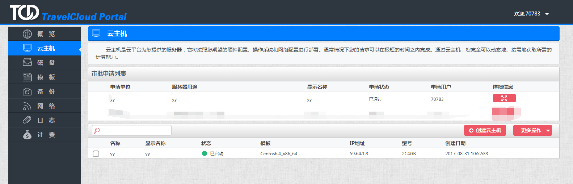
图5

3服务器管理
在图5中点击“更多操作”可对服务器进行管理，进行重启关机等操作。此处请注意：该WEB页面平台主要用来管理服务器，包括关机，启动，重启等操作（非必要情况下，不建议用户用此种方式操作），服务器本身可以通过远程访问或ssh登录管理（推荐大家使用此种方式管理自己的云服务器）。如图6所示：
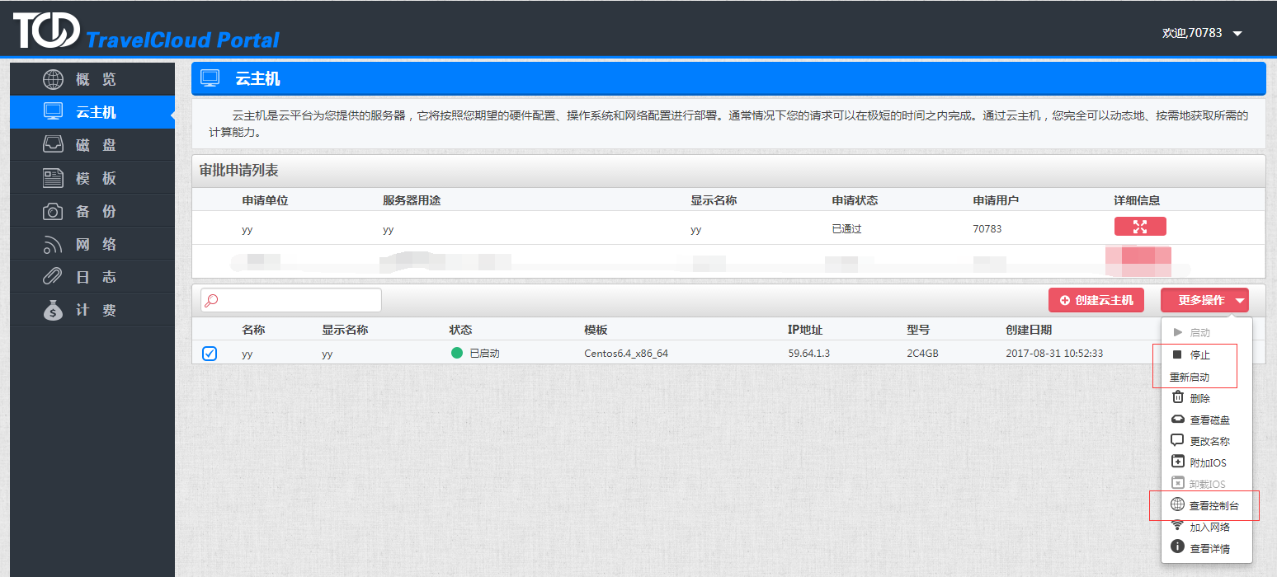
图6
在图6中，除启动、关机、重启、查看控制台操作外，其余操作可能影响云服务器的状态，建议用户不要自行操作，如有需求，请联系管理员处理。

4服务器网络说明
服务器默认仅能访问校内，访问校外资源需登录计费进行流量计费，如需开通免连线帐号，请到一站式服务大厅2号—4号窗口办理。
Windows系统可直接通过远程桌面的方式访问浏览器登录计费系统，Linux系统登录计费方式如下（以centos为例）：
在“图6”的云主机列表中勾选要访问的虚拟服务器，在“更多操作”里点击“查看控制台”，使用邮件里分配的用户名和密码登录云服务器后出现图7：
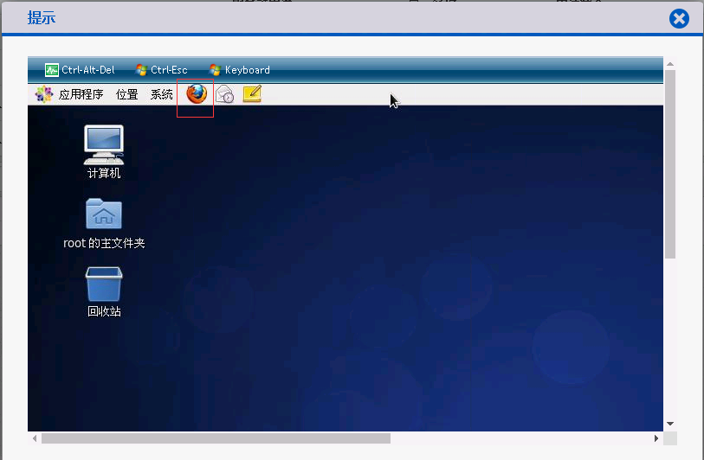
图7
在图7中点击浏览器图标，出现浏览器计费界面，如图8所示：
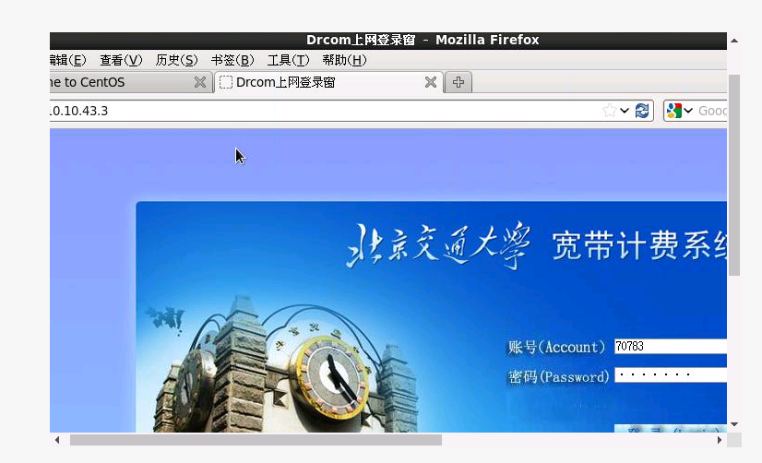
图8
在图8中可通过上下左右的滚动条进行操作，使用上网帐号登录系统后，用户即可使用SSH 方式访问外网。若用户电脑没有安装SSH工具，可在“图6”中的“更多操作”里选择“CRT下载”下载安装。
服务器的管理，校园网内可以通过telnet方式或远程桌面方式进行服务器的管理；校外网可以通过VPN系统接入校内，再用telnet/ssh方式或远程桌面方式管理服务器。

5服务器安全及有效期说明
虚拟服务器运行期间出现安全问题无法联系到其所属人时，信息中心有权对相应服务器进行关闭停止使用。
用户在使用过程中，应对虚拟服务器的数据进行定期备份，确保数据安全。
所有虚拟服务器从申请之日起，默认有效期为一年，请用户在服务器到期前进入OA系统填写《209 云服务器延期表》申请延期，延期后有效期顺延一年。有效期到期后，服务器将由系统管理员进行关机操作，超过有效期一个月服务器将被回收，并对服务器上的数据进行销毁，此操作不可恢复，数据无法找回。

